江西华恒工程检测有限公司
职业卫生项目信息公开卡
项目/报告编号:HH25JC12
报告完成时间：2025年09月20日
用人单位名称 | 南昌和诚之宝汽车销售服务有限公司
用人单位地址 | 江西省南昌市西湖区抚生南路1588号
联系人 | 邓尉/13130102679
报告名称 | 南昌和诚之宝汽车销售服务有限公司职业病危害因素定期检测
项目组人员 | 黄永乐、黄伟红、熊伟、陈雅蓉、胡刚艳、廖佳雯
现场调查人员 | 黄永乐、黄伟红 | 采样/检测人员 | 黄永乐、黄伟红
现场调查时间 | 2025年9月4日 | 采样/检测时间 | 2025年9月5日
调查陪同人 | 邓尉 | 采样陪同人 | 邓尉
现场调查影像资料 |  | 现场采样、现场检测的影像资料
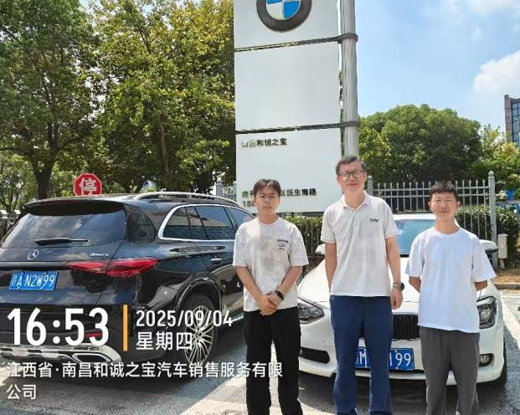 |  | 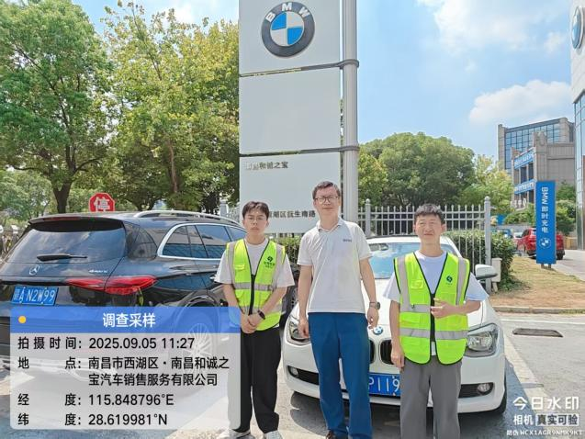
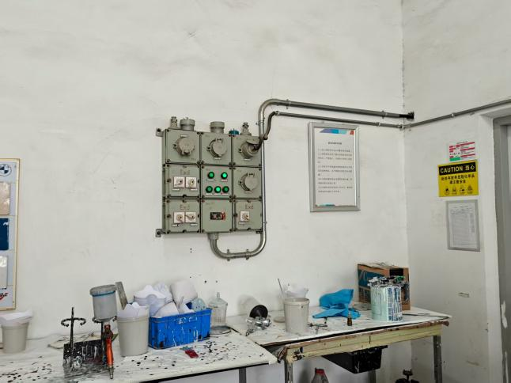 |  | 